
Elettronica II FPGA
(docente Dott. Marsi Stefano)

Data: 12/12/2006
Autori: Gruer Ivan – Omiciuolo Ivan

Codificatore\Decodificatore di Hamming per la correzione di errori in tempo reale in un flusso audio di dati

1 Introduzione 1
2 Strumenti Impiegati: 1
3 Architettura 1
3.1 Funzionamento 2
3.1.1 Modalità nocorrection 2
3.1.2 Modalità correction 3
4 Implementazione 4
4.1 Blocchi di base 4
4.1.1 Convertitori A\D e D\A 4
4.1.2 Codificatore di Hamming(7,4) 5
4.1.3 Decodificatore di Hamming(7,4) 8
4.1.4 Generatore pseudocasuale di errori 11
4.1.5 Divisore di clock 13
4.2 Il Progetto principale 13
4.2.1 Modulo nocorrection 13
4.2.2 Modulo correction 15
4.2.3 Lo schematico principale “main.sch” 18
5 Conclusioni 19
6 Riferimenti 20
7 Appendice A – Il codice di Hamming 20

Introduzione
Nell’ambito della programmazione su FPGA (Field Programmable Gated Array), si intende realizzare un codificatore e decodificatore di Hamming(7,4) capace di rilevare e correggere errori sui singoli bit in un flusso di dati in tempo reale di una riproduzione audio. In particolare si fa riferimento ad una riproduzione musicale da CD da ascoltare con auricolari.

Strumenti Impiegati:
- Board “XSA50” della XESS contenente:
  - FPGA SpartanII della Xilinx;
  - CPLD XC9572XL;
  - Flash RAM da 256KB;
- “XStend Board V2.0” della Xess;
- Software di sviluppo “ISE 7.1” della Xilinx;
- “XSTOOLS” della XESS per la configurazione della board;
- Cavo di collegamento porta parallela; alimentatore scheda;
- Lettore CD; Cavo audio stereo; Auricolari;

Architettura

Funzionamento
Nel progetto si è fissata una frequenza di 50 MHz per il master clock della FPGA ed un campionamento a 20bit con una frequenza $f_{c}=\text{48,828kHz}$. Nella Figura 1 si illustra l’architettura dell’intero progetto, costituito dai seguenti blocchi funzionali:

- Convertire Analogico\Digitale
- Convertitore Digitale \Analogico
- Codificatore di Hamming
- Decodificatore di Hamming
- Generatore pseudocasuale di errori
- Divisore di clock

Audio
CD
A\D
Codifica
Hamming (7,4)
Generatore
Errore
DEcodifica
Hamming (7,4)
+
D\A
20Bit
+
Correction\
NOCorrection
20Bit
20Bit
35Bit
35Bit
35Bit
Auricolari
Figura 1 - Schema a blocchi progetto.

Dal segnale audio, da applicare tramite il jack di ingresso della XST Board, si opera la conversione A\D. A questo punto è possibile lasciare all’utente la facoltà di utilizzare o no la protezione degli errori attraverso l’interruttore correction \ nocorretion.

Modalità nocorrection
Selezionando la modalità nocorrection, ad ogni istante di campionamento vengono passati al convertitore D\A il vettore dato dalla somma modulo due tra i 20bit del convertitore A\D e il vettore di errore sempre di 20bit (Figura 2).
11010010111001001111
+
01000010000000100110
10010000111001100001
20bit da A\D
Vettore Errore
20bit per D\A
Figura 2 - Esempio modalità nocorrection.

Ipotizzando l’assenza di errori, si ha che il segnale audio in ingresso viene, a meno degli errori di quantizzazione, perfettamente riprodotto in uscita con un ritardo uguale al periodo di campionamento $T_{c}=1/f_{c}=\text{20},\text{48}\text{ms}$. Ritardo assolutamente non percepibile dall’orecchio umano. Al contrario, se il vettore risultante è affetto da errori, il convertitore D\A riproduce una ampiezza diversa da quella campionata all’istante precedente dal convertitore A\D. L’effetto percepibile è quello di un fastidioso gracchio, tipico di un rumore discreto.

Modalità correction
In modalità Correction è possibile sfruttare la capacità correttiva del codice di Hamming (vedi Appendice A) per eliminare gli eventuali errori sui bit. In particolare, i 20bit forniti dal convertitore A\D ad ogni istante di campionamento, vengono suddivisi in cinque blocchi da 4bit. Successivamente ogni blocco di 4 bit viene codificato con un codice di Hamming(7,4) generando 7bit. Come illustrato in Figura 3, si ottiene, per ogni campione, una sequenza codificata di 35bit alla quale si deve aggiungere la sequenza di errore, in questo caso di 35bit. A questo punto il decodificatore esegue il processo inverso, decodificando separatamente i cinque blocchi da 7bit nei cinque blocchi da 4bit originali, eliminando eventuali errori.
4Bit
4Bit
4Bit
4Bit
4Bit
7Bit
7Bit
7Bit
7Bit
7Bit
35Bit
7Bit
7Bit
7Bit
7Bit
7Bit
4Bit
4Bit
4Bit
4Bit
4Bit
+
Codifica
Hamming(7,4)
DECodifica
Hamming(7,4)
Vettore
Errore
Figura 3 - Modalità Correction.

Per quanto riguarda il generatore di errore, si prevede la possibilità di modificare la BER (Bit Error Rate). In questo modo è possibile verificare le potenzialità del codice di Hamming(7,4), capace di correggere un bit per ogni parola di codice di 7bit. Quindi, se la BER è troppo elevata, esiste la possibilità che ci siano più di un bit di errore per parola di codice, e che la codifica non riesca a identificare la parola di codice corretta.

Implementazione
Per quanto riguarda la fase implementativa, si è pensato dapprima di realizzare separatamente i blocchi funzionali, integrandoli successivamente nel progetto principale. In particolare, vista la discreta complessità del progetto, si è utilizzato un approccio di tipo bottom-up. Ovvero si è pensato di costruire prima gli elementi più essenziali, per poi integrali in moduli più complessi di un livello gerarchico superiore. Seguendo tale criterio di progetto, in questa sezione si illustrano i seguenti blocchi funzionali: il DAC, il codificatore, il decodificatore, il generatore di errore ed il divisore di clock. Le varie parti sono state create mediante schematici “*.sch” o, per le macchine a stati, utilizzando “StateCAD” contenuto nel pacchetto software di sviluppo “ISEv7.1”.

Blocchi di base

Convertitori A\D e D\A
L’espansione XSTv2.0[7] della Xess prevede un ingresso (jack J1) ed una uscita (jack J2) di tipo audio stereo, con il ADC\DAC (Analog to Digital Coverter\Digital to Analog Converter) AK45020A della Asahi Kasei Microsystems[1]. Questo tipo di convertitore non è in grado di eseguire contemporaneamente il campionamento e la conversione A\D dei canali destro e sinistro, che avviene quindi in modo alternato.
Dalla Figura 4, per garantirne il corretto funzionamento, bisogna fornire all’AK4520A i seguenti segnali di clock:
- lrck: serve per selezionare alternativamente il canale destro(0) e sinistro(1).
- sclk: clock per la sincronizzazione delle sequenze di bit seriali ingresso (stdi) e uscita (stdo).
- mclk: è il master clock interno che serve al ADC\DAC per le operazioni di conversione.

FPGA
AK4520A
lrck

sclk

mclk

stdo

stdi

inL

inR

outL

outR

Figura 4 - Interfaccia FPGA e AK4520A

Nella XSTv2.0[7] il pin CMODE dell’AK4520A è collegato a GND, che vincola la frequenza del master clock ad essere:$f_{\text{mclk}}=\text{256}f_{c}$[1].
Per quanto riguarda le sequenze di bit seriali di ingresso (stdi) e uscita (stdo), l’AK4520A dispone di quattro interfacce selezionabili attraverso i pin DIF0 e DIF1[1]. Nella XSTv2.0[7] tali pin non sono accessibili, ma bensì connessi per garantire la sola sincronizzazione illustrata in Figura 5. Come si può notare, le sequenze di 20bit devono essere interfacciate a partire dal MSB (Main Significant Bit). Inoltre la FPGA deve essere programmata per iniziare una nuova trasmissione e ricezione di dati, rispettivamente nei canali stdi e stdo del convertitore, ad ogni transizione del segnale lrck, ovvero con una frequenza di $2f_{c}=\text{97},\text{656}\text{kHz}$.

0 1 2 3 17 18 19 20 21
0 1 2 3 17 18 19 20 21
19 18 17 16 3 2 1 0
19 18 17 16 3 2 1 0
19 18 17 16 3 2 1 0 Don’t Care
19 18 17 16 3 2 1 0 Don’t Care
Canale Sinistro
Canale Destro
LRCK
SCLK
SDTI
SDTO
Figura 5 - Sincronizzazione dell'AK4520A.

Codificatore di Hamming(7,4)
L’obiettivo consiste nell’implementare il codificatore descritto nell’Appendice A. In particolare si considera la versione ciclica del codice di Hamming(7,4), con riferimento alla implementazione hardware illustrata in figura A1. Allo scopo, sono stati realizzati, oltre al registro a scorrimento per la codifica sistematica, una logica combinatoria ed una macchina a stati di controllo (hcntrl). In particolare, il modulo principale per la codifica è “coder”, caratterizzato dalla seguente struttura gerarchica:
- Hamming_encoder
  - hcntrl
- buffer20
- bufferout35

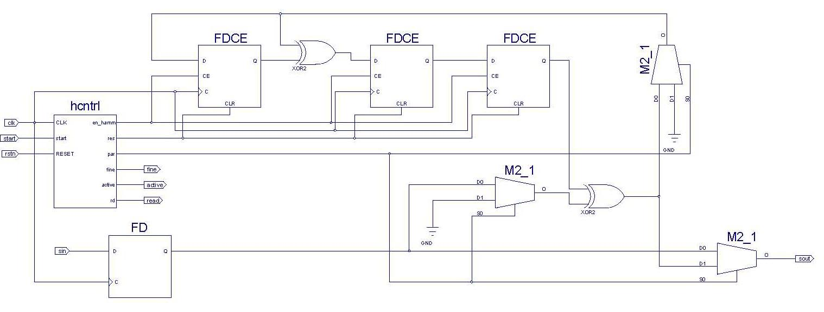
Registro
Scorrimento
Figura 6 - Schematico "hamming_encoder.sch".

Nella Figura 6 si riporta lo schematico “hamming_encoder.sch”, che realizza la codifica di Hamming(7,4). Per capirne il funzionamento, si passa a descrivere il modulo hcntrl (Figura 7), caratterizzato dal segnale di clock CLK.
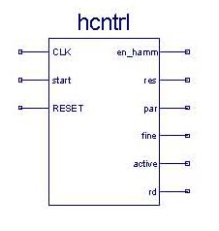
Figura 7 - Modulo hcntrl.

Dagli ingressi:
- start: serve per avviare la codifica di una singola parola di codice. E’ sensibile alla ricezione di un fronte positivo.
- RESET: resetta la macchina a stati.
E dalle uscite:
- en_hamming: abilita il registro a scorrimento.
- res: azzera il registro a scorrimento.
- par: quando è 0 si stanno codificando i bit sistematici, quando è 1 si stanno codificando i bit di parità. Serve per pilotare i multiplexer che gestiscono i flussi di bit nel registro e in uscita.
- fine: normalmente basso, passa a livello alto al termine della codifica.
- active: passa a livello alto quando vengono trasmessi in uscita i bit della parola di codice.
- rd: passa a livello alto per abilitare la lettura in ingresso dei bit di informazione da codificare.
Il funzionamento di hcntrl è descritto dalla macchina a stati in Figura 8 realizzata con “StateCAD”.
.
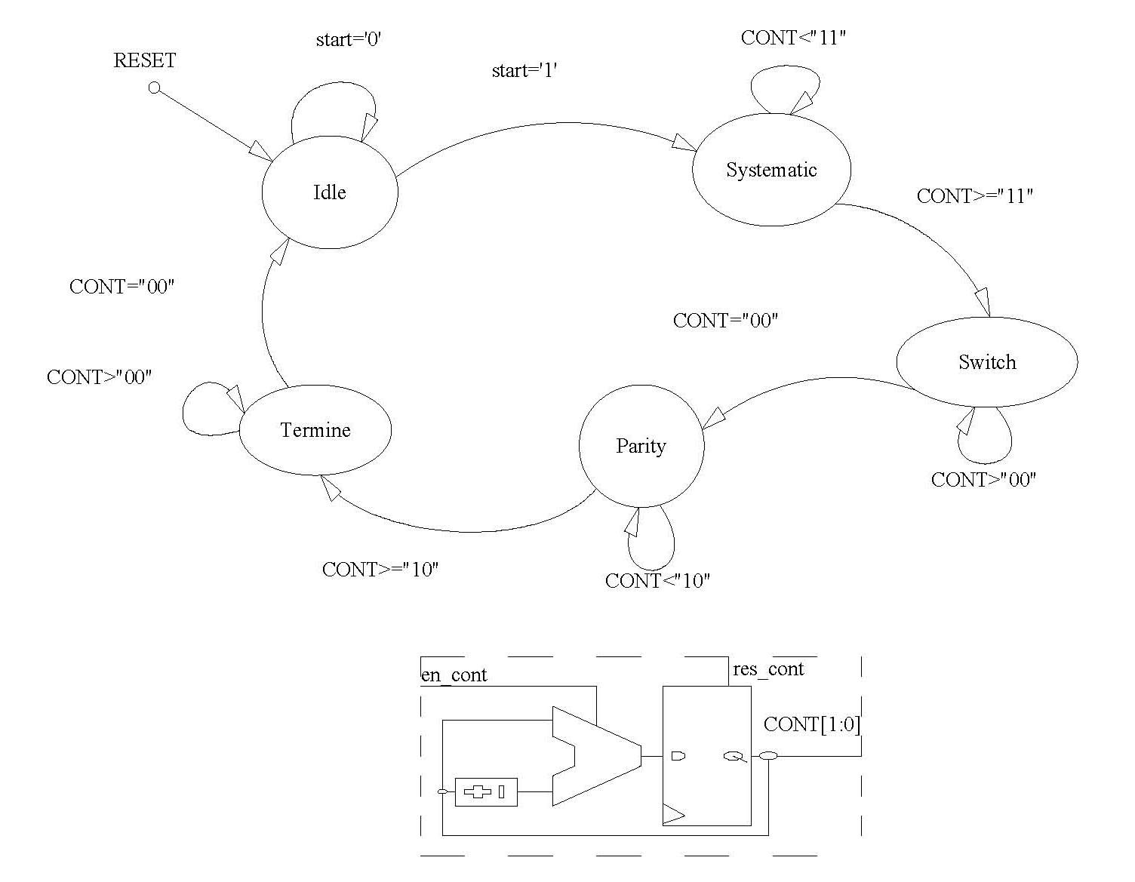
Figura 8 - Macchina a stati "hctrl".

Dallo stato di partenza Idle, alla ricezione del primo fronte di salita del segnale start si passa allo stato Systematic in cui si abilita la ricezione dei 4bit di informazione in ingresso, che costituiscono la parte sistematica della parola di codice in uscita. Ricevuti i 4bit di informazione si passa nello stato di transizione Switch per azzerare il contatore interno. Al clock successivo si transita in Parity dove si generano i 3bit di parità, e successivamente allo stato Termine in cui si segnala la fine della codifica. Al successivo fronte di clock si ritorna allo stato di partenza Idle.
Un singolo ciclo di codifica richiede un numero di cicli di clk pari a 9
In Figura 9 si riporta il modulo che contiene lo schematico “hamming_encoder.sch”.
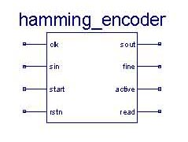
Figura 9 - Modulo hamming_encoder.

Descritta l’unità hamming_encoder, che esegue la codifica della singola parola di codice di 7bit, si passa al modulo coder (Figura 10) di livello gerarchico superiore che ha il compito della codifica in cinque blocchi dei 20bit passati dal ADC, il cui schematico (“coder.sch”) è riportato in Figura 11.
Contiene i segnali di clock:
- clk: clock per i buffer di ingresso (20bit) e di uscita (35bit).
- clk2: clock per hamming_encoder.
Gli ingressi:
- sin: ingresso seriale bit informazione.
- errore: segnale di errore.
- ebuffin: se a 1, abilita il buffer di ingresso durante l’acquisizione dei 4bit di informazione.
- start: segnale che viene passato direttamente a hamming_encoder.
- encntrl: quando basso la gestione del buffer di ingresso avviene attraverso il segnale ebuffin, viceversa, quando alto, la gestione passa al modulo hcntrl.
- rstn: azzera tutti gli elementi interni (buffer, codificatore).
E le uscite:
- out35: bus di 35 linee del buffer di uscita, rispettivamente dei 35bit codificati in cinque blocchi.
- fine: riporta all’esterno il segnale fine del modulo hamming_encoder.

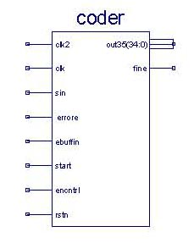
Figura 10 - Modulo coder.

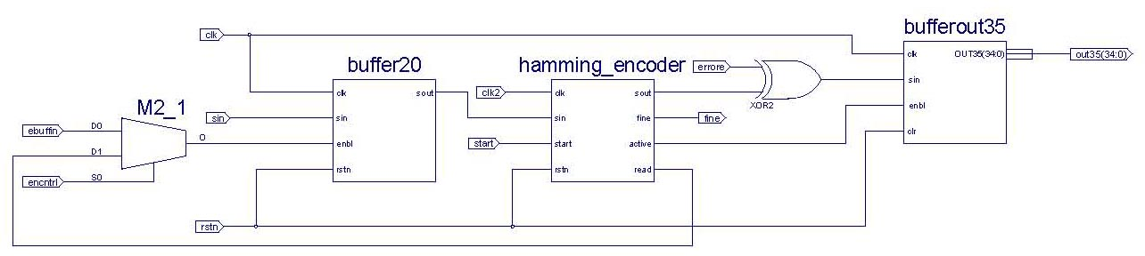
Figura 11 - Schematico del modulo coder "coder.sch".

Il buffer di ingresso buffer20 ed il buffer di uscita buffer35 sono costituiti da registri a scorrimento. Nel progetto, si vedano gli schematici “buffer20.sch” e “buffer35.sch”.

Decodificatore di Hamming(7,4)
Per quanto riguarda le decodifica, si rimanda all’Appendice A per la descrizione teorica. Il modulo per decodificare e correggere gli eventuali errori è “decoder” il quale contiene, in modo gerarchico, gli elementi seguenti:

- Hamming_decoder
  - Error trapping
    - buffer7
  - dhcntrl
- buffer20
- bufferin35

Error trapping
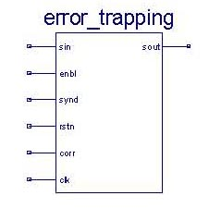
Figura 12 - Modulo error_trapping.

La tecnica di decodifica che realizza la correzione degli errori è stata applicata al modulo “error_trapping” (Figura 12) nello schematico “error_trapping.sch” in Figura 13. Il segnale di clock è clk, mentre gli ingressi sono:
- sin: ingresso seriale dove vengono passati i 7bit della parola di codice da decodificare.
- enbl: serve per abilitare il registro (flip-flop FDCE) e buffer7 quando è a 1.
- synd: quando è a 1, i bit di ingresso vengono caricati nel registro per il calcolo della sindrome.
- rstn: se attivo azzera i registri e il buffer7.
- corr: quando attivo, il multiplexer in uscita (lato destro Figura 13) passa all’uscita sout il flusso di informazione di 4bit del singolo blocco, corretto da eventuali errori.

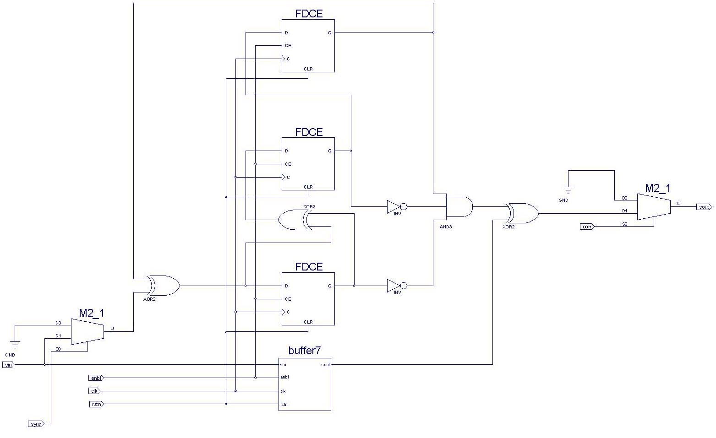
Figura 13 - Lo schematico "error_trapping.sch".

L’unica uscita è sout, dove passano i bit decodificati e corretti. Il modulo “error_trapping” è contenuto nello schematico “hamming_decoder.sch” (Figura 14), assieme al modulo di controllo “dcntrl”.
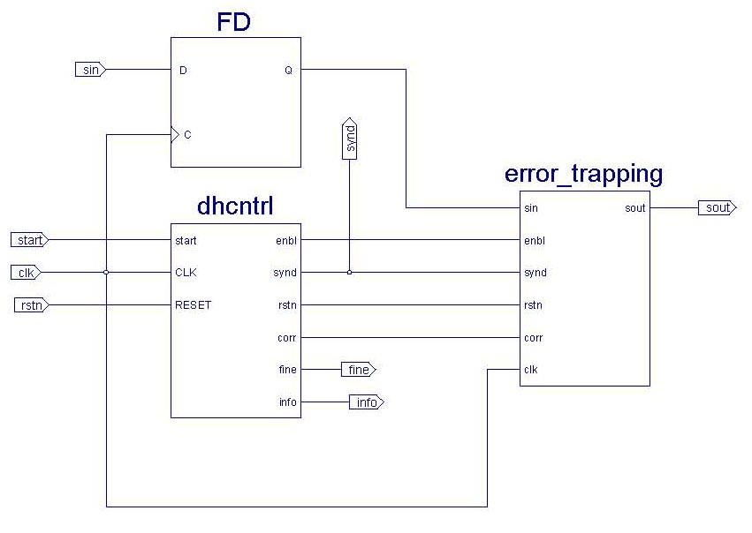
Figura 14 - Schematico "hamming_decoder.sch"

Il flip-flop FD serve per sincronizzare la ricezione dei bit in sin.

La macchina a stati “dcntrl”
Analogamente a quanto fatto per la codifica, anche nella decodifica si è pensato di inserire l’elemento “dhcntrl”, una macchina a stati dedicata alla gestione del modulo “error_trapping”. Il clock per dhcntrl è CLK, mentre si hanno gli ingressi:
- start: ad ogni fronte positivo, attiva la procedura di decodifica.
- RESET: azzera la macchina a stati.
E le uscite:
- enbl: abilita\disabilita i registri interni a error_trapping.
- synd: alto solo durante il calcolo della sindrome.
- rstn: se attivo, azzera i registri di error_trapping.
- corr: ad 1 esclusivamente durante la fase di correzione.
- fine: normalmente a 0, passa a 1 per segnalare il termine della decodifica.
- info: durante la fase di correzione, se a 1 significa che si stanno correggendo i bit di informazione, se a 0 si stanno correggendo i bit di parità.

Per quanto riguarda il funzionamento, si veda il diagramma a stati in Figura 15. Partendo dallo stato iniziale idle, alla ricezione di un fronte positivo del segnale start, si salta in Syndrome, dove si abilita la ricezione dei bit della singola parola di codice per calcolarne la sindrome. In questo stato i 7 bit della parola di codice vengono inoltre salvati in buffer7 (Figura 13). Torneranno utili durante la fase di correzione. Ricevuti i 7 bit (CONT=7), si transita nello stato intermedio Switch per azzerare il contatore. Al clock successivo si passa alla fase di correzione vera e propria: nello stato Error_Trapping1 vengono corretti i 4 bit di informazione, mentre in Error_Trapping2 i 3 bit di parità. Successivamente si arriva in Termine dove si segnala la conclusione della decodifica ponendo fine a 1. Al primo fronte di CLK si ritorna allo stato di partenza Idle.
Il singolo ciclo di decodifica necessita di 16 clock di clk.
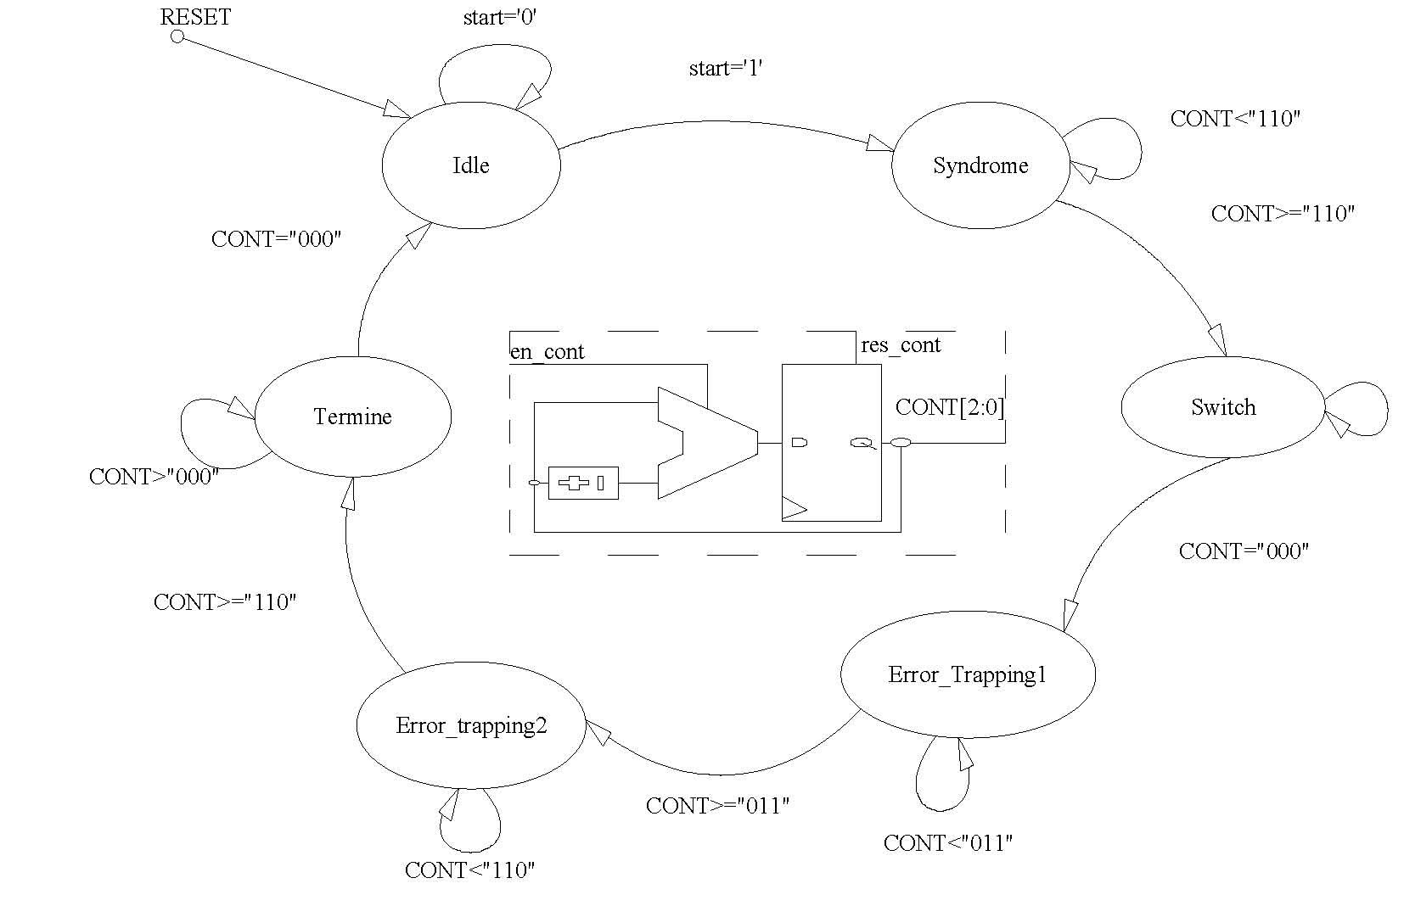
Figura 15 - Diagramma a stati di "dhcntrl".

Il modulo “decoder”
I moduli error_trapping e dhcntr”, assieme al buffer di ingresso bufferin35, contenete i cinque blocchi da decodificare, e di uscita buffer20 (lo stesso del modulo coder) per i 20 bit decodificati, sono inseriti nello schematico “decoder.sch”(Figura 16).
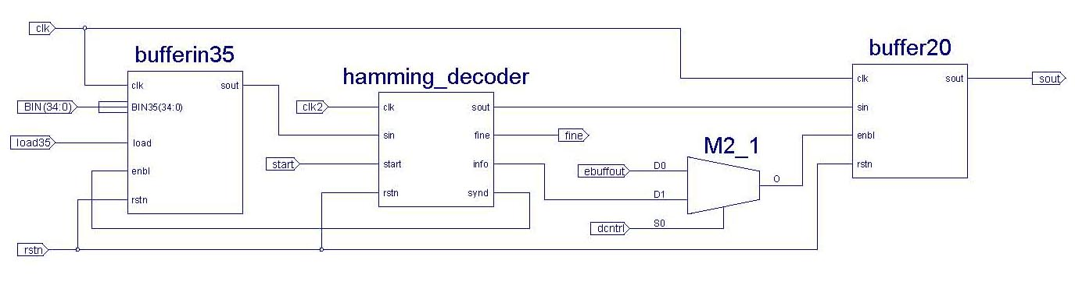
Figura 16 - Schematico "decoder.sch"
Dallo stesso schematico si è creato il modulo decoder (Figura 17), che realizza la decodifica completa delle cinque parole di codice. Oltre ai segnali di clock clk e clk2, rispettivamente per temporizzare i buffer ed il modulo hamming_decoder, si hanno gli ingressi:
- BIN(34:0): bus di 35 linee dei 35 bit da decodificare.
- start: viene passato direttamente a hamming_decoder.
- dcntrl: se a 0 il buffer di uscita buffer20 è abilitato o disabilitato dall’ingresso ebuffout, viceversa la gestione passa a hamming_decoder tramite il segnale info. In questo modo, da quanto detto per dcntrl, per ognuno dei cinque blocchi vengono caricati in buffer20 solo i 4 bit di informazione.
- ebuffout: serve per attivare\disattivare buffer20 dall’esterno quando dcntrl=0.
- load35: serve per caricare in bufferin35 i 35 bit da decodificare.
- rstn: se a 1 azzera i buffer interni e hamming_decoder.
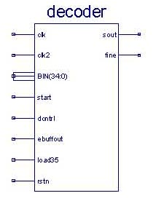
Figura 17 - Modulo decoder.
Mente come uscite si hanno:
- sout: uscita seriale dei bit decodificati
- fine: riporta in uscita il segnale fine di hamming_deocder.

Generatore pseudocasuale di errori
Dalla teoria dei codici, una possibile tecnica per la generazione di sequenze pseudocasuali PN (Pseudo Noise), consiste nell’utilizzare dei polinomi particolari, da implementare in HW tramite un registro a scorrimento[2].

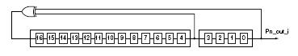
Figura 18 - Registro a scorrimento per generazione sequenza PN.
In particolare in Figura 18 si illustra il registro che realizza il polinomio generatore $g(x)=x^{\text{17}}+x^{4}+1$ utilizzato nel modulo per la generazione degli errori gen_errore (Figura 19).
Se si inizializza il registro con il polinomio $p(x)=x^{\text{17}}$, è possibile ottenere una sequenza pseudocasuale con un periodo $2^{\text{17}}−1$ di bit. Tale sequenza ha inoltre la caratteristica di avere circa la metà dei bit a 1, il che significa avere una BER massima disponibile del 50%.

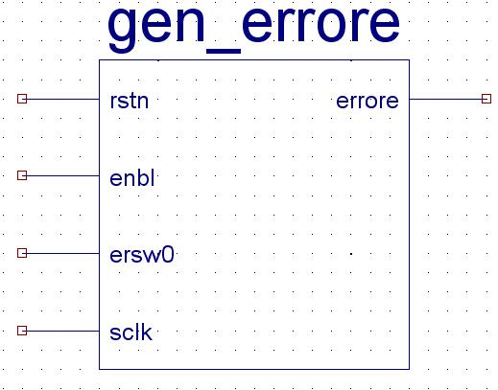
Figura 19 - Modulo gen_errore.

Oltre al clock sclk, l’ingresso di reset dei registri interni rstn, ed enbl per abilitare la generazione dei bit di errore, è stato previsto un ingresso ersw0 per selezionare tra due valori di BER medi.

ersw0 | BER | Clock Registri
0 | 12,5% | sclk/4
1 | 1,56% | sclk/32
Tabella 1 -Tassi di errore (BER).

Nella Tabella 1 si riportano i diversi tassi di errore possibili. Si ricordi che il codice di Hamming(7,4) ha una capacità correttiva di 1/7 (un bit per parola di codice), significa che può tollerare mediamente una BER massima di circa il 14,29%.
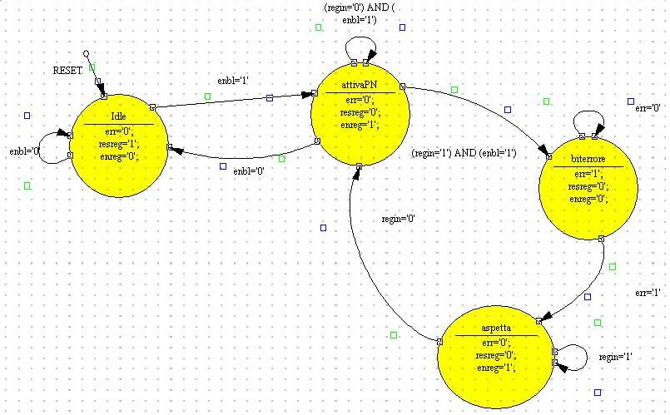
Figura 20 - Macchina a stati ERCNTRL

Per la realizzazione dei diversi tassi di errore, è stato usato un contatore come divisore del clock sclk, con l’obiettivo di applicare ai registri il clock opportuno a seconda della BER selezionata. E’ stato inoltre realizzato il modulo errcntrl, una macchina a stati che gestisce il reset e l’abilitazione dei registri, e produce i singoli bit di errore in uscita. Il compito della macchina a stati è quello di gestire la durata dei bit di errore qualunque sia il tasso con il quale vengono generati. Tramite la macchina si fa in modo che i bit di errore abbiano la stessa durata dei bit di informazione audio per evitare la generazione di burst di errore sul segnale rispettando la statistica del rumore gaussiano bianco.

Divisore di clock
Il divisore di clock in Figura 21 ha il compito di generare tutti i segnali di clock necessari al convertitore AK4520A a partire dal master clock della scheda di 50MHz.
Tale modulo consiste principalmente in un contatore, creato direttamente nel linguaggio VHDL. In particolare, applicando in ingresso a clk il master clock si hanno:
- $f_{\text{sclk}}=3,\text{125}\text{MHz}$ ($=f_{\text{clk}}/2^{4}$)
- $f_{\text{lrck}2}=\text{97},\text{65625}\text{kHz}$ ($=f_{\text{clk}}/2^{9}$)
- $f_{\text{mclk}}=\text{12},5\text{MHz}$ ($=f_{\text{clk}}/2^{2}$)
- $f_{\text{lrck}}=\text{48},\text{828125}\text{kHz}$ ($=f_{\text{clk}}/2^{\text{10}}$)

A parte il segnale lrck2 non necessario al convertitore, gli altri segnali sono compatibili con le specifiche dell’ AK4520A[1]. Essendo la frequenza $f_{\text{lrck}}$ generata dalla divisione per $2^{\text{10}}$, ovvero da un contatore a 9 bit, del master clock a 50MHz, si intuisce che il valore ottenuto è il più prossimo ai canonici 44,1KHz.

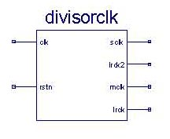
Figura 21 - Il diviosre di clock.

Il Progetto principale

Nella sezione 4.1 sono stati trattati singolarmente i blocchi funzionali fondamentali. Passando ad un livello di complessità maggiore, in questa sezione si descrive il progetto principale costituito dai due moduli nocorrection e correction che implementano le due funzionalità descritte in Figura 1.

Modulo nocorrection

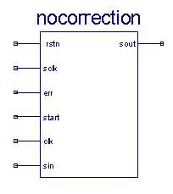
Figura 22 - Modulo nocorrection.

Il modulo nocorrection in Figura 22 è costituito dagli ingressi:
- rstn: azzera tutti gli elementi contenuti all’interno (buffer, macchina a stati)
- sclk: clok di temporizzazione per l’invio e la ricezione dei bit con il DAC.
- err: segnale di errore
- start: ad ogni fronte positivo avvia una nuova sessione con il DAC
- clk: master clock
- sin: ingresso seriale per i bit provenienti dal DAC

L’unica uscita è sout, ovvero il segnale seriale dei bit che dovranno essere convertiti nel segnale audio di uscita dal DAC.
Lo schematico del modulo è in Figura 23. Si distinguono i buffer di ingresso regin e uscita regout e il modulo di controllo iocntrl. Per quanto riguarda regin, è un registro a scorrimento per la ricezione seriale dei 20bit che sono accessibili dal bus in uscita. Da notare che vengono caricati i singoli dati dalla somma modulo due tra i bit della conversione A\D e d’errore. Tale operazione le esegue la porta logica XOR (eXcsclusive Or). Il buffer regout viene precaricato attraverso l’ingresso load portato a 1, e trasferisce i 20bit memorizzati all’uscita seriale sout mantenendone l’ordine.

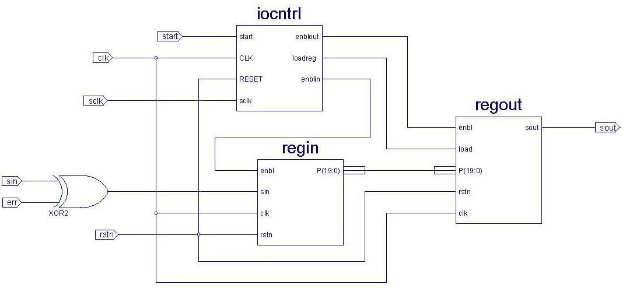
Figura 23 – Schematico modulo nocorrection.

La gestione della comunicazione con il DAC è del modulo iocntrl, ovvero della macchina a stati in Figura 24.

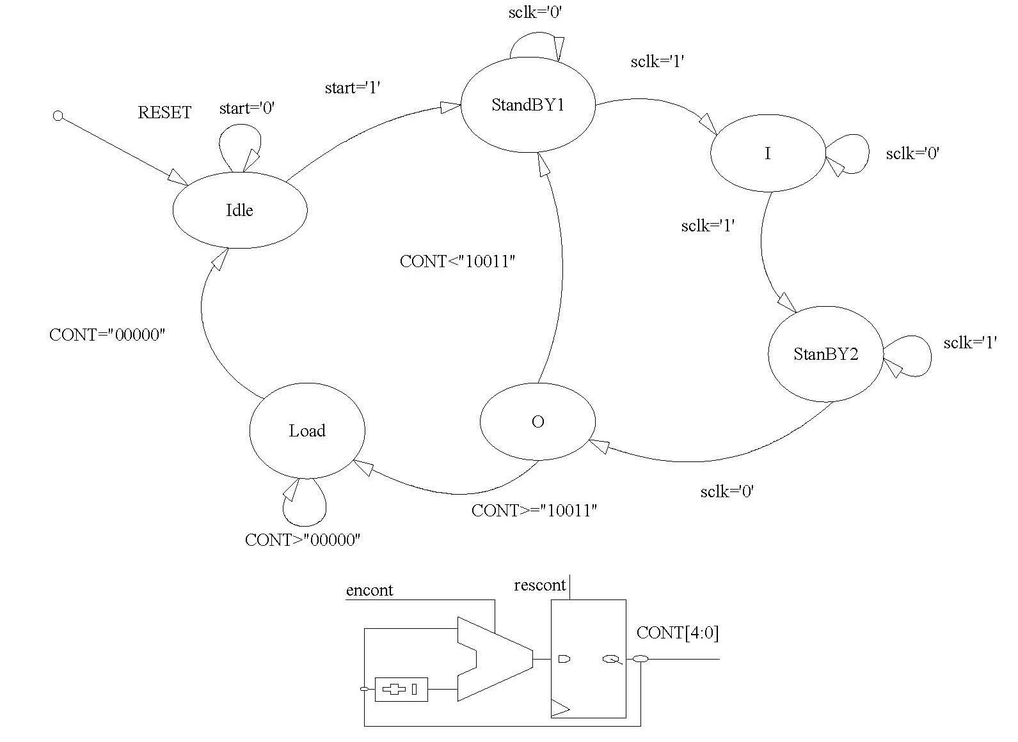
Figura 24 - Macchina a stati di iocntrl.

Nello stato di partenza Idle viene azzerato il contatore interno e disabilitati i buffer di ingresso e uscita (ebuffin=0; ebuffout=0). Quando il segnale start si attiva si transita nello stato intermedio di protezione StandBY1. A questo è stata attivata una nuova sessione con il DAC (Figura 5) ed il primo bit è a disposizione del DAC nell’uscita sout. Quando il clock sclk presenta un fronte positivo si salta nello stato I, dove si abilita il buffer di ingresso regin (ebuffin=1) per caricare il singolo bit dal DAC. Nello stato I ci si rimane per un singolo clock di clk, giusto il tempo per incrementare il contatore CONT. Si passa quindi nello stato intermedio StandBY2, e ci si rimane fin tanto che sclk=1. Al fronte negativo di sclk si arriva in O, dove si abilita il buffer di uscita per un singolo clock, al fine di rendere disponibile al DAC il bit successivo. A questo se $\text{CONT}<19$ si ritorna in StandBY1 per ricevere\inviare il bit successivo. Se $\text{CONT}=\text{19}$ significa che sono stati ricevuti\inviati tutti i 20 bit, e si transita in LOAD. Nello stato LOAD i 20 bit caricati nel buffer di ingresso regin vengono caricati, in un singolo clock, nel buffer di uscita regout. In questo modo la sequenza di bit prelevata in una sessione dalla conversione dell’ingresso audio, diventano disponibili per la sessione successiva al DAC che li riconverte nell’uscita audio. Da notare che in questa implementazione non si è tenuto conto dell’esistenza di una canale destro e di uno sinistro, per ottenere una riduzione delle risorse HW necessarie. L’unico inconveniente è che i due canali in ingresso si presentano invertiti in uscita.
Per la singola sessione I\O si individuano 20 cicli di sclk, ovvero di 320 cicli di clk.

Modulo correction

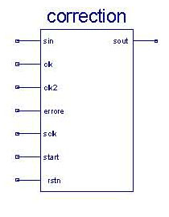
Figura 25 - Modulo correction.

Il modulo in Figura 25 realizza la modalità correction del progetto. Ad eccezione del segnale di clock per il codificatore hamming_encoder ed il decodificatore hamming_decoder, esso presenta gli stessi ingressi e la stessa uscita sout del modulo nocorrection. In Figura 28 si riporta lo schematico del modulo “correction.sch”.

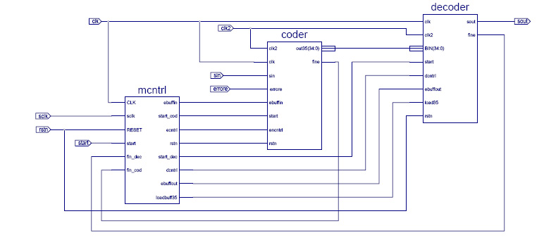
Figura 26 - Schematico del modulo croorrection.

Modulo mcntrl
Oltre ai moduli coder e decoder, è presente l’elemento di controllo mcntrl (Figura 27).
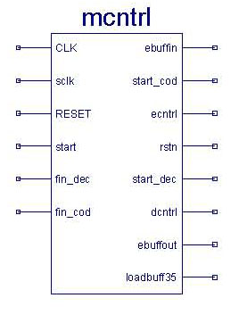
Figura 27 - Modulo mcntrl.

Con riferimento alla macchina a stati in Figura 28, il compito di mcntrl consiste nel gestire i moduli coder e decoder durante la Sessione I\O con il DAC, la codifica dei 20bit e la decodifica dei 35bit codificati durante la sessione precedente.
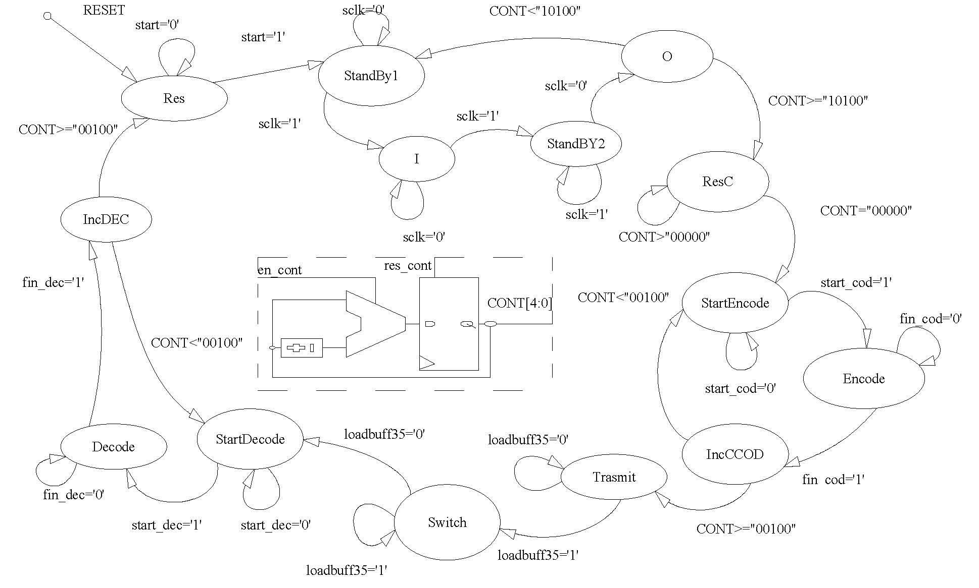
Codifica
Sessione I\O
Decodifica
Figura 28 - Macchina a stati di mcntrl.

All’attivazione del segnale di RESET, la macchina a stati si posiziona nello stato Res, dove si azzera il contatore interno CONT e si resetta il solo modulo coder. Il modulo decoder e azzerabile esclusivamente dall’esterno attraverso il segnale rstn di correction. Del resto se decoder fosse resettato assieme a coder, si perderebbero i 20bit decodificati presenti nel buffer di uscita buffer20 (Figura 16). Al fronte positivo di start si entra nella Sessione I\O, di cui si omette la descrizione, in quanto del tutto identica a quella della modalità nocorrection (Figura 24). Terminata la Sessione I\O ($\text{CONT}>\text{20}$) si entra in ResC per azzerare il contatore interno CONT. Al fronte di clock successivo di CLK si entra nella fase di codifica dei 20bit appena caricati in buffer20 del modulo coder (Figura 11). In questa fase il segnale ecntrl, rimane sempre attivo in modo tale da permettere a mcntrl di gestire i buffer interni di coder (Figura 11). Si parte da StartEncode dove, attivando il segnale start_cod a 1, si attiva il modulo coder per la codifica dei primi 5bit. Al clock successivo si passa in Encode, dove si attende l’attivazione del segnale fin_cod da parte di coder che segnala l’ avvenuta codifica. Con fin_cod=1 si arriva in IncCCOD dove si incrementa CONT. A questo punto se $\text{CONT}<4$ significa che non è stata ancora completata la codifica di tutti i cinque blocchi, pertanto si ritorna in StartEncode per un altro ciclo di codifica. Viceversa, se $\text{CONT}\text{>=}4$ tutti i 20bit sono stati codificati, e si transita nello stato Trasmit in cui, attivando il segnale loadbuff35, i 35bit codificati da coder vengono di fatto trasferiti in bufferin35 del modulo decoder (Figura 16). In Trasmit viene inoltre azzerato il contatore CONT. Al clock successivo si transita nello stato intermedio di protezione Switch, giusto il tempo per riportare loadbuff35=0. Si passa quindi alla fase di decodifica, del tutto analoga a quella precedente di codifica, in cui il segnale dcntrl viene mantenuto attivo per permettere a mcntrl di controllare i buffer di decoder (Figura 16). Partendo dallo stato StartDecode, il segnale StartDecode viene attivato per attivare la decodifica, e quindi della correzione, della singola parola di codice di 7 bit. Al clock successivo si salta in Decode per attendere l’attivazione di fin_dec, ovvero del termine della singola decodifica. Si arriva quindi in IncDec per incrementare CONT. Come per la codifica, se $\text{CONT}<4$ si riavvia un nuovo ciclo di decodifica, altrimenti si ritorna allo stato di partenza Res.

Osservazioni
Descritto l’intero processo di Sessione I\O + codifica + trasmissione + decodifica, è lecito chiedersi se questo ciclo può essere completato nel tempo massimo di $T_{\text{MAX}}=1/f_{\text{lrck}2}=\text{10},\text{24}μs$, ovvero nel periodo che intercorre tra l’acquisizione di un campione e l’altro.

Fasi mcntrl | Numero cicli clk
Sessione I\O | 320 (20 sclk)
Codifica | 45 (9X5)
Decodifica | 80(16X5)
ResC | 1
Trasmit | 1
Switch | 1
Totale | 448

Tabella 2 - Numero di clock per la singola sessione per le divesre fasi di mcntrl.

In Tabella 2 sono indicati il numero dei clock necessari per le singole fasi in una sessione con l’AK4520A. In totale si hanno 448 cicli che, con un master clock di 50MHz, corrispondono a ad un tempo di 8,96μs, con un discreto margine inferiore al tempo limite $T_{\text{MAX}}$. Durante la fase di sintesi e implementazione si è impostato il software ISEv7.1 per ottimizzare, nel modo più spinto possibile, la velocità.

Lo schematico principale “main.sch”

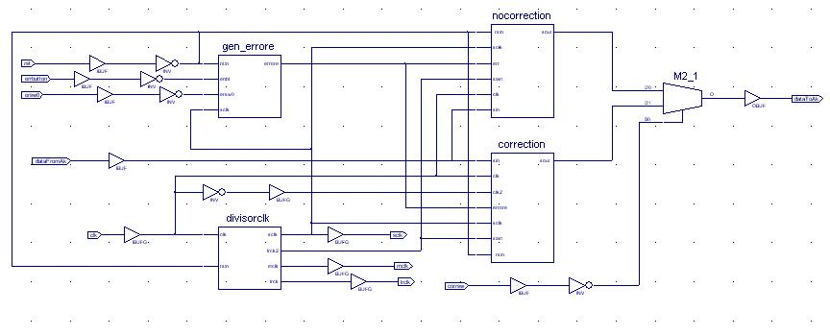
Figura 29 - Schematico principale "main.sch".

In Figura 29 si riporta lo schematico dell’intero progetto, in cui convergono i moduli gen_errore, nocorrection, correction e divisorclk precedentemente descritti.

Nome | Pin | I\O Direction | Note
clk | 88 | I | --
corrsw | 30 | I | DIPSW1
dataFromAk | 76 | I | --
dataToAk | 74 | O | --
errbutton | 23 | I | PB4
ersw0 | 79 | I | DIPSW8
lrclk | 59 | O | --
mclk | 77 | O | --
rst | 26 | I | PB3
sclk | 75 | O | --

Tabella 3 - Piedinatura ingressi e uscite.

Con riferimento alla piedinatura della scheda XSTv1.2, in Tabella 3 si elencano gli ingressi e le uscite con le relative piedinature. Essendo tutti gli interruttori presenti nella scheda normalmente alti, sono stati applicati degli invertitori, assieme ai buffer di protezione per tutti gli ingressi e le uscite.
In particolare abbiamo gli ingressi:
- clk: master clock.
- corrsw: è connesso con l’interruttore DIPSW1. Su OFF si seleziona la modalità nocorrection, su ON la modalità correction.
- dataFromAk: è collegato con stdo del convertitore AK4520A.
- errbutton: connesso con il bottone PB4. Se premuto viene attivata la generazione degli errori nel flusso di dati audio.
- ersw0: connesso a DIPSW8 e serve per selezionare la BER in Tabella 1.
- rst: connesso con il bottone PB3, serve per resettare l’intero sistema.

E le uscite:
- datoToAk: connesso con stdi dell’AK4520A.
- lrclk; mclk; sclk: forniscono i rispettivi segnali di clock per il corretto funzionamento dell’AK4520A.

Conclusioni

Dalla Tabella 4, in particolare dal numero di slices, emerge che la superficie utilizzata è circa un quinto di quella disponibile. Del resto l’obbiettivo principale e stato ottenere la massima velocità possibile. Si è provato ad ottimizzare l’area utilizzata, ma le simulazioni, in particolare quelle relative al modello Post Place&Route, hanno evidenziato un comportamento anomalo in quanto le operazioni di codifica / decodifica di un campione non venivano completate entro la ricezione del campione successivo.
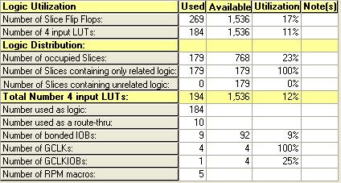
Tabella 4 - Design report.

É stato riscontrato che la versione ISE 6 presenta un livello di ottimizzazione della velocità minore rispetto alla ISE 7.1. In particolare il progetto compilato con la versione più vecchia non rispetta I vincoli di velocità nella fase di codifica / decodifica.
Per quanto riguarda le prove sulla scheda, si è riscontrata una generazione di rumore tipicamente gaussiano bianco per entrambi i tassi di errore.
Attivando la correzione degli errori si è notata una completa correzione del disturbo per tasso 1,56%, mentre solo una riduzione del rumore per il tasso a 12,5%. Tale risultato è perfettamente compatibile con la capacità correttiva media del codice di Hamming (7,4) che è del 14,3% circa. Si ricorda, infatti, che il tasso a 12,5% produce mediamente un errore su 8 bit, pertanto esiste comunque una discreta probabilità che si verifichino almeno due errori sui 7 bit codificati. In tale circostanza il codice non è in grado di correggere l’errore e di eliminare totalmente il rumore dal segnale.

Riferimenti

- AK4520A, Ashai Kaiser. (scaricabile da www.xess.com)
- Benedetto S., Biglieri E., Principles of Digital Trasmission: With Wireless Applications, Kluwer Academic Pubblisher, 1999.
- Gregorutti C., Implementazione in VHDL di un modulo per la gestione dei convertitori audio, Tesina corso Elettronica II-FPGA Univ. di Trieste, 2005.
- Proakis J.G., Digital Communication 4th Ed., Mc. Graw-Hill, 2000.
- www.xess.com
- XSA Board V1.1, V1.2 User Manual, Xess Corporation, 23rd June 2005.
- XStend Board V2.0 Manual, Xess Corporation, 21st September 2005.
- Xilinx XAPP211, PN Generators using SRL macro.

Appendice A – Il codice di Hamming

Fra le codifiche a blocco, i codici di Hamming(n,k) sono a verifica di parità, ciclici (e quindi anche lineari) e perfetti. Scelto $m=2,3,…$ si ha un tasso di codifica $R=\frac{k}{n}=\frac{2^{m}−m−1}{2^{m}−1}$. Inoltre tutte le parole di codice distano tra loro $d=3$, garantendo quindi una capacità di correzione di un solo bit.
Con $m=3$ si ha il codice di Hamming(7,4) che, nella versione sistematica è descritto dalla matrice generatrice $G$ data da:
$G=\left[I|P\right]=$

Ovvero dal polinomio generatore $g(x)=x^{3}+x+1$, dato dalla quinta colonna di G.
In questo modo, dato il vettore $\underline{X}$, il vettore della parola di codice è: $\underline{Y}=\underline{X}⋅G$ .
In realtà, sfruttando la ciclicità del codice, una possibile implementazione per la codifica è ottenibile mediante il registro a scorrimento in Figura 30, dove per quattro cicli gli interruttori rimangono nella posizione A, mentre per tre cicli commutano nella posizione B per generare i tre bit di parità[2].
+
+
A
B
A
B
A
B
“xxxx”
“xxxxppp”
Figura 30- Codifcatore con registro.

Per quanto riguarda la decodifica, sfruttando alcune proprietà dei codici ciclici, per la correzione degli errori si utilizza la tecnica error trapping, realizzabile sempre con un registro a scorrimento (Figura 31)[2].
+
+
+
Buffer
S0
S1
S2
Figura 31 - Decodifica error trapping.

Con riferimento alla Figura 31, la decodifica avviene in due fasi. La prima, della durata di sette cicli, serve per caricare la parola ricevuta e per calcolarne la sindrome {S0,S1,S2}. Nella seconda, la sequenza caricata nel buffer viene passata in uscita e corretta. Avendo utilizzato un codice sistematico, la decodifica consiste semplicemente nell’isolare i primi quattro bit.

In realtà, come si chiarirà in seguito, il campionamento avviene separatamente per i due canali stereo. Le frequenza effettiva è quindi doppia rispetto a quella indicata.
Ovvero un XOR bit per bit.
Per le frequenze vedi il paragrafo 4.1.5.
E’ stato usato il modulo “divisorclk” realizzato da Christian Gregorutti[3] in VHDL, apportando alcune piccole modifiche.

